CE118-Lab02

Thiết kế máy trạng thái hữu hạn

|  |  |
| --- | --- |
| **Họ và tên** | **MSSV** |
| Thạch Via Sa Na | 23520966 |

# Lý thuyết

* FSM hoạt động dựa trên trạng thái hiện tại và đầu vào để xác định trạng thái tiếp theo và hành động (nếu có) của nó
* FSM có 2 loại chính:
* **Máy trạng thái Moore**: Đầu ra chỉ phụ thuộc vào trạng thái hiện tại của máy.
* **Máy trạng thái Mealy**: Đầu ra phụ thuộc vào cả trạng thái hiện tại và đầu vào

# Thực hành

1. Kiểu Moore

* Mã số sinh viên là 23520966 nên sô thứ 7 là 6 => chuỗi cần phát hiện là 110

Hình .: sơ đồ trạng thái kiểu Moore

|  |  |  |  |
| --- | --- | --- | --- |
| S2 |  |  |  |
| S1 |  | <s0, s3> |  |
| S0 |  | <s0, s3>  <s2, s1> | <s0,s2> |
|  | S3 | S2 | S1 |

Hình .: Bảng trạng thái tương đương

|  |  |
| --- | --- |
| **Trạng thái** | **Mã hóa** |
| S0 | 00 |
| S1 | 01 |
| S2 | 11 |
| S3 | 10 |

Hình .: Bảng mã hóa trạng thái

|  |  |  |  |
| --- | --- | --- | --- |
| TTHT | TTKT(Ngõ vào D Flip-Flop) | | Ngõ ra |
| I=0 | I=1 | Y |
| State 0 | State 0 | State 1 | 0 |
| State 1 | State 0 | State 2 | 0 |
| State 3 | State 0 | State 1 | 1 |
| State 2 | State 3 | State 2 | 0 |

Hình .: Bảng chuyển trạng thái

|  |  |  |  |
| --- | --- | --- | --- |
| TTHT | TTKT(Ngõ vào D Flip-Flop) | | Ngõ ra |
| I=0 | I=1 | Y |
| 00 | 00 | 01 | 0 |
| 01 | 00 | 11 | 0 |
| 10 | 00 | 01 | 1 |
| 11 | 10 | 11 | 0 |

Hình .: Bảng chuyển trạng thái

S0: 00, S1: 01, S2: 10, S3:11

D1:

D1 = Q1Q0 + Q0I

D0:



D0 = I

Y = Q1Q0’

Hình .: Vẽ mạch trên Quartus



Hình .: Mô phỏng waveform trên Quartus

Link video nạp kit DE2: <https://drive.google.com/file/d/1WzIOZrQn6PndWiuK1QFr3Hs3735MnazG/view?usp=sharing>

1. Kiểu Mealy

Hình .: Sơ đồ chuyển trạng thái kiểu Mealy

|  |  |
| --- | --- |
| **Trạng thái** | **Mã hóa** |
| S0 | 00 |
| S1 | 01 |
| S2 | 11 |
| S3 | 10 |

Hình .: Bảng mã hóa trạng thái



Hình .: Bảng chuyển trạng thái



Hình .: Bảng chuyển trạng thái

D1:



=> D1 = Q0I

D0:

=> D0 = I’ + Q1’Q0

=> Y = Q1Q0’I’

Hình .: Vẽ mạch trên Quartus



Hình .: Mô phỏng wave form trên Quartus

Link video nạp kit DE2: <https://drive.google.com/file/d/1VmIusXrUOl9179AxePCZCJpzVTd-F56K/view?usp=sharing>

# Bài tập thêm

Phát hiện MSSV: 23520966

1. Moore

Hình .1: Sơ đồ trạng thái kiểu moore

|  |  |  |  |  |  |  |  |  |
| --- | --- | --- | --- | --- | --- | --- | --- | --- |
| S7 |  |  |  |  |  |  |  |  |
| S6 |  | <S7,S8> |  |  |  |  |  |  |
| S5 |  | <S6,S0>  <S8,S0> | <S6,S0>  <S7,S0> |  |  |  |  |  |
| S4 |  | <S8,S0>  <S5,S0> | <S5,S0>  <S7,S0>  <S2,S0> | <S5,S0>  <S2,S0>  <S6,S0> |  |  |  |  |
| S3 |  | <S8,S0>  <S1,S4> | <S7,S0>  <S1,S4> | <S4,S1>  <S6,S0> | <S4,S1>  <S2,S0>  <S5,S0> |  |  |  |
| S2 |  | <S8,S0> <S3,S0> | <S7,S0> <S3,S0> | <S6,S0> <S3,S0> | <S5,S0> <S3,S0> | <S3,S0> <S1,S4> |  |  |
| S1 |  | <S2,S0>  <S8,S0> | <S2,S0>  <S7,S0> | <S2,S0>  <S0,S6> | <S0,S5> <S2,S0> | <S4,S1> <S0,S2> | <S2,S3> |  |
| S0 |  | <S0,S8> | <S0,S7> | <S6,S0> | <S5,S0> <S2,S0> | <S4,S0> | <S3,S0> | <S2,S0> |
|  | S8 | S7 | S6 | S5 | S4 | S3 | S2 | S1 |

Hình .: Trạng thái tương đương

|  |  |
| --- | --- |
| Trạng thái | Mã hóa |
| S0 | 0000 |
| S1 | 1010 |
| S2 | 1110 |
| S3 | 1100 |
| S4 | 0100 |
| S5 | 0110 |
| S6 | 0010 |
| S7 | 0011 |
| S8 | 0001 |

Hình .: Mã hóa trạng thái

|  |  |  |  |  |  |  |  |  |
| --- | --- | --- | --- | --- | --- | --- | --- | --- |
| TTHT | TTKT(Ngõ vào flip-flop) | | | | | | | Ngõ ra |
| I=0 | I=2 | I=3 | I=5 | I=6 | I=9 | I khác | Y |
| S0 | S0 | S1 | S0 | S0 | S0 | S0 | S0 | 0 |
| S1 | S0 | S1 | S2 | S0 | S0 | S0 | S0 | 0 |
| S2 | S0 | S1 | S0 | S3 | S0 | S0 | S0 | 0 |
| S3 | S0 | S4 | S0 | S0 | S0 | S0 | S0 | 0 |
| S4 | S5 | S1 | S0 | S0 | S0 | S0 | S0 | 0 |
| S5 | S0 | S1 | S0 | S0 | S0 | S6 | S0 | 0 |
| S6 | S0 | S1 | S0 | S0 | S7 | S0 | S0 | 0 |
| S7 | S0 | S1 | S0 | S0 | S8 | S0 | S0 | 0 |
| S8 | S0 | S1 | S0 | S0 | S0 | S0 | S0 | 1 |

Hình . Bảng chuyển trạng thái

S0: 0000, S1: 1010, S2: 1110, S3:1100, S4:0100, S5:0110, S6:0010, S7:0011, S8: 0001

D3 = (I=2)*(S0 + S1 + S2 + S4 + S5 + S6 + S7 + S8) + S1*(I=3) + S2*(I=5)

D2 = S1*(I=3)+ S2*(I=5) + S3*(I=2) + S4*(I=0)

D1 = (I=2)*(S0 + S1 + S2 + S4 + S5 + S6 + S7 + S8) + S1*(I=3) + S4*(I=0) + S5*(I=9) + S6*(I=6)

D0 = (I=6)*(S6 + S7)

D3 = (I=2)*(Q3Q1Q0’ + Q3’Q2’) + (I=3)*Q3Q2’Q1Q0’ + (I=5)*Q3Q2Q1Q0’

D2=  
(I=3)*Q3Q2’Q1Q0’+(I=5)*Q3Q2Q1Q0’+(I=2)*Q3Q2Q1’Q0’+(I=0)Q3’Q2Q1’Q0’

D1 = (I=2)*(Q3Q1Q0’ + Q3’Q2’) + (I=3)*Q3Q2’Q1Q0’ +(I=0)*Q3’Q1Q2’Q0’ (I=9)*Q3’Q2Q1Q0’ + (I=6)*Q3’Q2’Q1Q0’

D0 = (I=6)*Q3’Q2’Q1

Y = Q3’Q2’Q1’Q0

Với

* (I=0) = D’C’B’A’
* (I=2) = D’C’BA’
* (I=3) = D’C’BA
* (I=5) = D’CB’A
* (I=6) = D’CBA’
* (I=9) = DC’B’A

Hình .: Mạch đưa từ input sang I=0, I=2, I=3, I=5, I=6, I=9

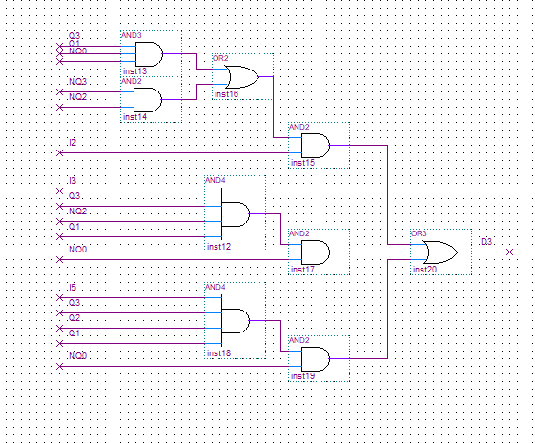

Hình .: Mạch đầu vào Flip-Flop 3

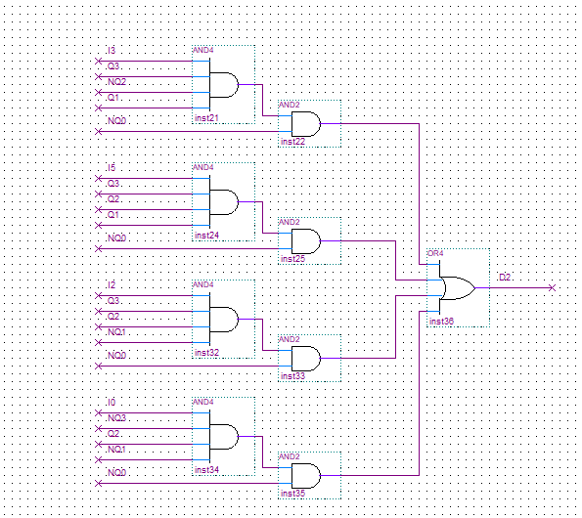

Hình .: Mạch đầu vào flip-flop 2

Hình .: Mạch dầu vào flip-flop 1

Hình .: Mạch đầu vào flip-flop 0

Hình .: Mạch ngõ ra Y

Hình .: Kết nối các flip-flop

Hình .: Mô phỏng waveform trên Quartus

1. Mealy

Hình .: Sơ đồ chuyển trạng thái kiểu mealy

|  |  |  |  |  |  |  |  |  |
| --- | --- | --- | --- | --- | --- | --- | --- | --- |
| S6 |  |  | | |  |  |  |  |
| S5 |  | <S6,S0>  <S8,S0> | <S6,S0>  <S7,S0> |  |  |  |  |
| S4 |  | <S8,S0>  <S5,S0> | <S5,S0>  <S7,S0>  <S2,S0> |  |  |  |
| S3 |  | <S8,S0>  <S1,S4> | <S7,S0>  <S1,S4> | <S4,S1>  <S6,S0> |  |  |
| S2 |  | <S8,S0> <S3,S0> | <S7,S0> <S3,S0> | <S6,S0> <S3,S0> | <S5,S0> <S3,S0> |  |
| S1 |  | <S2,S0>  <S8,S0> | <S2,S0>  <S7,S0> | <S2,S0>  <S0,S6> | <S0,S5> <S2,S0> | <S4,S1> <S0,S2> |
| S0 |  | <S0,S1> <S7,S0> | <S0,S1>  <S6,S0> | <S0,S1>  <S5,S0> | <S4,S1> <S2,S0> | <S1,S0>  <S3,S0> | <S2,S0>  <S1,S0> |
|  | S7 | S6 | S5 | S4 | S3 | S2 | S1 |

Hình . Trạng thái tương đương

|  |  |
| --- | --- |
| Trạng thái | Mã hóa |
| S0 | 000 |
| S1 | 001 |
| S2 | 010 |
| S3 | 011 |
| S4 | 111 |
| S5 | 110 |
| S6 | 100 |
| S7 | 101 |

Hình . Mã hóa trạng thái

|  |  |  |  |  |  |  |  |
| --- | --- | --- | --- | --- | --- | --- | --- |
| TTHT | TTKT(Ngõ vào flip-flop) | | | | | | |
| I=0 | I=2 | I=3 | I=5 | I=6 | I=9 | I khác |
| S0 | S0/0 | S1/0 | S0/0 | S0/0 | S0/0 | S0/0 | S0/0 |
| S1 | S0/0 | S1/0 | S2/0 | S0/0 | S0/0 | S0/0 | S0/0 |
| S2 | S0/0 | S1/0 | S0/0 | S3/0 | S0/0 | S0/0 | S0/0 |
| S3 | S0/0 | S4/0 | S0/0 | S0/0 | S0/0 | S0/0 | S0/0 |
| S4 | S5/0 | S1/0 | S0/0 | S0/0 | S0/0 | S0/0 | S0/0 |
| S5 | S0/0 | S1/0 | S0/0 | S0/0 | S0/0 | S6/0 | S0/0 |
| S6 | S0/0 | S1/0 | S0/0 | S0/0 | S7/0 | S0/0 | S0/0 |
| S7 | S0/0 | S1/0 | S0/0 | S0/0 | S0/1 | S0/0 | S0/0 |

Hình . Bảng chuyển trạng thái

S0: 000, S1: 001, S2: 010, S3: 011, S4: 111, S5: 110, S6: 100, S7: 101

D2 = S3*(I=2) + S4*(I=0)+ S5*(I=9)+ S6*(I=6)

D1 = S1*(I=3) + S2*(I=5) + S3*(I=2) + S4*(I=0)

D0 = (I=2)*(S0 + S1 + S2 + S4 + S5 + S6 + S7) + S2*(I=5) + S3*(I=2) + S6*(I=6)

Y = (I=6)*S7

D2 = (I=2)*Q2’Q1Q0 + (I=0)*Q2Q1Q0 +(I=9)*Q2Q1Q0’+ (I=6)*Q2Q1’Q0’

D1 = (I=3)*Q2’Q1’Q0 + (I=5)*Q2’Q1Q0’ + (I=2)*Q2’Q1Q0 + (I=0)Q2Q1Q0

D0:

Hình .: Rút gọn biểu thức S0 + S1 +S2 + S4 + S5 +S6 +S7 => Q0’ +Q1’ + Q0

=>*D0 = (I=2)*(* Q0’ +Q1’ + Q2*) + (I=5)*Q2’Q1Q0’ +* (I=2)*Q2’Q1Q0 + (I=6)*Q2Q1’Q0’

Y = (I=6)*Q2Q1’Q0

Với:

* (I=0) = D’C’B’A’
* (I=2) = D’C’BA’
* (I=3) = D’C’BA
* (I=5) = D’CB’A
* (I=6) = D’CBA’
* (I=9) = DC’B’A

Hình . Mạch đưa từ input sang I=0, I=2, I=3, I=5, I=6, I=9

Hình . Mạch đầu vào flip-flop D2

Hình . Mạch đầu vào flip-flop D1

Hình . Mạch đầu vào flip-flop D0

Hình . Mạch ngõ ra Y

Hình . Mạch kết nối các flip -flop

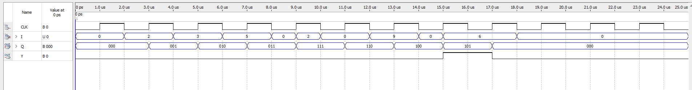

Hình . Mô phỏng wave from trên Quartus